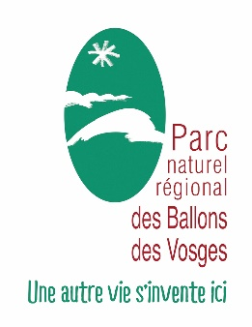
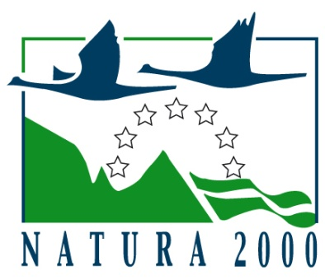
BON DE COMMANDE
Articles dans la limite des stocks disponibles
Sylvain DANIELO
Chargé de mission Natura 2000
Parc naturel régional des Ballons des Vosges
03 89 77 88 79
s.danielo@parc-ballons-vosges.fr
1 rue du Couvent 68 140 Munster

Coordonnées d’envoi
Commune :
Adresse :
Code postal :

Personne référente de la commune (réception du colis, contact)
Nom :
Fonction :
Téléphone :
Courriel :

POSTERS
Les bonnes pratiques dans les sites Natura 2000
Thème | Intitulé | Quantité | Cochez
Sylviculture | Du bois mort pour une forêt vivante | 1 | ☐
Agriculture | De la vie dans les prairies fleuries | 1 | ☐
Activités sportives et loisirs | De la quiétude pour tous | 1 | ☐
Gestion cynégétique et pêche | Chasse et pêche au naturel | 1 | ☐
Vignobles | Les pelouses calcaires : un paysage en mosaïque | 1 | ☐
Zones humides | Attention : tourbières à conserver ! | 1 | ☐

